|  |  |  |  |  |  |  |
| --- | --- | --- | --- | --- | --- | --- |
| **課題** | | 應對網絡欺凌有辦法 | **適用學習年級** | 小學4-6年級 | | |
| **資訊素養範疇** | 素養範疇1：符合道德地及負責任地使用、提供和互通資訊  素養範疇6：能夠運用資訊科技處理資訊和建立內容 | | |
| **學習目標** | | | | | | |
| 1. 了解在互聯網上保護自己的需要，包括應對網絡欺凌。 2. 在安全的情況下，在資訊世界與同儕交流。 | | | | | | |
| **學生已有知識** | | | | | | |
| 對網絡社交平台及群組有基本認識。 | | | | | | |
| **學生課前準備** | | | | | | |
| 觀看教育局教育電視「網絡資訊真定假」第6章節：網上貼文引發網絡欺凌（7:26-10:30）。（教師參考資料1） | | | | | | |
| **建議課節** | | 共2節；每節35分鐘 | | | | |
| **第一教節大綱** | | | | | | |
| 時間 | 教學流程 | | | | 學習重點 | 所需資源 |
| 3分鐘 | 引起動機：   1. 教師提問：「現時，大眾普遍使用網絡社交平台和網絡群組進行溝通和交流，但如果我們使用不當，或會造成不良影響。課前你們已看過一段教育電視影片，主角小霞遇到了甚麼問題？」   參考答案：小霞被人冤枉她不讓座給長者，並在網上討論區發布此事情／引致被人批評她不讓座給長者／網絡攻擊／網絡欺凌／網絡公審。   1. 教師提問：「你是否曾經遇到類似的經歷呢？你怎樣處理？」學生自由作答。   *如學生曾被欺凌，教師宜留意其情緒，如有需要，應處理及給予支援。   1. 教師講述：「我們一起看看漫畫主角小霖的遭遇。」 | | | |  | * 簡報 |
| 10分鐘 | 活動1（「走音」事件簿）：   1. 展示漫畫「『走音』事件簿」。 2. 教師講述：「我們將小霖遇到的問題，記錄於『走音』事件簿」工作紙。   參考答案：  人物：小霖、小聰  事件起因：小霖表演唱歌時「走音」。  事後發展：小霖的「走音」片段及其個人資料被小聰放上社交平台群組。  小霖的心情：不開心、丟臉、憤怒、難受。   1. 教師邀請學生匯報。 2. 教師提問：「哪些事情對小霖造成了困擾？」   參考答案：「走音」事件及其個人資料被放上群組。   1. 教師提問：「小霖面對的事情可以稱為甚麼？」   參考答案：網絡欺凌。   1. 教師提問：「如果你是小霖，面對這網絡欺凌你會有甚麼感受呢？」   學生自由作答。   1. 教師提問：「網絡欺凌有甚麼特性？」   學生自由作答。   1. 教師總結網絡欺凌是指一個或一群網絡使用者透過資訊科技，以強凌弱或以眾欺寡，恃勢不斷蓄意傷害或欺壓別人的行為。 2. 教師提醒學生，不論在現實生活中或網上我們都不應欺凌他人。 | | | | * 認識網絡欺凌的特性。 | * 簡報 * 工作紙（附件1） |
| 2分鐘 | 小結：   1. 網絡欺凌是指一個或一群網絡使用者透過資訊科技，以強凌弱或以眾欺寡，恃勢不斷蓄意傷害或欺壓他人的行為。 2. 網絡欺凌會令人受到困擾、傷害。 3. 不論在現實生活中或網上，我們都不應欺凌他人。 | | | |  | * 簡報 |
| 15分鐘 | 活動2（假如我是……）：   1. 教師提問：「事件中各人可以做些甚麼來解決問題？」然後著學生分組討論。 2. 教師邀請學生匯報。   參考答案：   1. 小霖：請群組管理員協助處理攻擊留言／向信任的人求助。 2. 小聰：刪除片段／向小霖道歉／承諾以後不會再犯。 3. 社交平台群組成員：不回應或轉發不當訊息及攻擊留言／將事件告訴老師或社工。 4. 教師總結處理網絡欺凌的方法。例子如下： 5. 被欺凌者：請群組管理員協助處理不當留言／向信任的人求助、封鎖欺凌者、不要報復或回應（以免引發更多攻擊）、保留信息（以便跟進）等； 6. 旁觀者：不回應、不轉發未經證實或包含不當言論的訊息和留言。同時，著學生不應隨便在互聯網上披露個人資料，並注意在互聯網上保護自己私隱的重要性，以免成為欺凌對象，亦可將事件告訴老師或社工。 | | | | * 認識處理網絡欺凌的正確方法。 * 應符合道德地及負責任地使用互聯網。 * 了解在互聯網上有保護自己的需要。 | * 簡報 * 工作紙（附件1） |
| 2分鐘 | 小結：   1. 我們應符合道德地及負責任地使用互聯網。 2. 面對網絡欺凌： 3. 被欺凌者應該請群組管理員協助處理不當訊息和留言／向信任的人求助、封鎖欺凌者，並保留訊息以便跟進，但不要報復或回應，以免引發更多攻擊。 4. 旁觀者不應該回應或轉發未經證實或包含不當言論的訊息。 5. 我們需要在互聯網上保護自己，不應隨意披露個人資料。 | | | |  | * 簡報 |
| 3分鐘 | 總結：   1. 遇上網絡欺凌，我們應該通報群組管理員或向信任的人求助，避免攻擊留言帶來更廣泛的影響。 2. 我們應符合道德地及負責任地使用互聯網，尊重及顧及他人的感受。 3. 我們需要在互聯網上保護自己的個人資料和私隱。 | | | |  | * 簡報 |
| 課後延伸活動 | 工作紙（應對網絡欺凌）：  搜尋有關網絡欺凌的新聞，並根據課堂討論的內容，提出建議，處理事件。 | | | |  | * 工作紙（附件2） |
| **第二教節大綱** | | | | | | |
| 時間 | 教學流程 | | | | 學習重點 | 所需資源 |
| 4分鐘 | 引起動機：   1. 教師提問：「你們搜尋到有關網絡欺凌的新聞嗎？請分享新聞內容。」 2. 教師邀請學生進行分享。 | | | |  | * 簡報 |
| 15分鐘 | 活動1（生日會）：   1. 教師展示四格漫畫。 2. 教師邀請學生講述漫畫故事內容。 3. 教師提問：「面對漫畫中的情況，作為社交平台群組成員應該如何處理？」 4. 私訊勸止：勸小雄不要在群組留言欺負小美。 5. 群組反擊：於群組內反擊，為小美討公道。 6. 向老師求助：將事件的始末告訴老師。 7. 不作理會：任由網絡欺凌事件發展。   著學生投票選出他們認為最適當的處理方法。   1. 教師著學生討論不同處理方法的優缺點，完成後請學生匯報。 2. 教師展示不同處理方法可能引致的情況，並提醒學生以不適當方法處理事件會讓事件進一步惡化，甚至掀起網絡罵戰，或令受害者心靈進一步受創。   *備註：教師宜提醒學生私訊勸止同學前，應先評估自己是否有足夠能力處理之後可能發生的事情；要留意使用適當的用語；在幫助同學時，亦應懂得保護自己；當發現自己未能妥善處理時，應向老師求助。   1. 教師與學生重溫「網絡自衛術教案」中被欺凌者處理網絡欺凌時的正確方法： 2. 保持克制，以免掀起罵戰，使惡意攻擊蔓延； 3. 隱藏或刪除不當留言； 4. 向系統管理員或服務供應商舉報，要求移除留言； 5. 封鎖欺凌者； 6. 不隨便回應或報復，避免受到網絡追擊； 7. 保留證據，以便跟進； 8. 向信任的人求助，包括父母、師長、親友、社工等。   *備註：可考慮先教授「網絡自衛術」。   1. 教師總結作為網絡欺凌事件的旁觀者應該： 2. 不要欺凌別人； 3. 懂得妥善處理自己的情緒； 4. 了解及尊重他人的感受； 5. 不要袖手旁觀，應在安全的情況下勸阻欺凌事件； 6. 如未能成功勸阻，主動尋求教師或家長的幫助。 | | | | * 了解採取錯誤方法處理網絡欺凌的後果。 * 明白作為旁觀者處理網絡欺凌的方法。 | * 簡報 * 工作紙（附件3） |
| 2分鐘 | 小結：   1. 面對網絡欺凌，我們應該先保持冷靜，再思考處理方法。 2. 正確的處理方法能減低網絡欺凌帶來的影響。 3. 在決定私訊同學前，應先評估自己是否有足夠能力處理；要留意使用適當的用語；在幫助同學時，亦應懂得保護自己。 | | | |  | * 簡報 |
| 10分鐘 | 活動2（理想的網絡世界）：   1. 教師提問：「認識網絡欺凌帶來的影響後，我們應如何建構理想的網絡世界？」 2. 教師派發工作紙，著學生寫下符合道德地及負責任地使用互聯網的行為。 3. 教師邀請學生分享。 4. 教師講解幾個正確使用互聯網的行為守則： 5. 不欺負其他互聯網用戶。 6. 不發放侵犯他人私隱的資訊。 7. 不發出或轉發失實、虛假及不當的訊息。 8. 著學生回家在「資訊安全網」網頁中參考更多相關的行為守則。（教師參考資料9） | | | | * 認識符合道德地及負責任地使用互聯網的行為準則。 * 了解在互聯網上有保護自己的需要。 * 在安全的情況下，在資訊世界與同儕交流。 | * 簡報 * 工作紙（附件4） |
| 2分鐘 | 小結：  我們應符合道德地及負責任地使用互聯網。 | | | |  | * 簡報 |
| 2分鐘 | 總結：  我們應該以正確方法處理網絡欺凌事件，並做個符合道德及負責任的互聯網使用者。 | | | |  | * 簡報 |
| 課後延伸活動 | 海報設計：  於工作紙設計一幅主題為「應對網絡欺凌」的宣傳海報。 | | | | * 建立處理網絡欺凌的正確態度。 | * 工作紙（附件5） |

教師參考資料：

|  |
| --- |
| 1. 教育局教育電視—網絡資訊真定假：   <https://www.hkedcity.net/etv/resource/4373387131>     1. 「聰明e主人」電子學習資源套—故事4—網絡欺凌零容忍（故事動畫、建議學與教活動、網上問答題）：   <https://www.hkedcity.net/teencampus/resource/5b28a46b32c8bf8d553c9869>     1. 衞生署學生健康服務—健康地使用互聯網及電子屏幕產品（網絡欺凌）：   <https://www.studenthealth.gov.hk/tc_chi/internet/media/health_effects_media.html#cyberbullying>     1. 《和諧校園齊創建之「校不容凌」》資源套：   <https://www.edb.gov.hk/attachment/tc/teacher/student-guidance-discipline-services/gd-resources/anti-bullying/stopbullying_chi_final.pdf>     1. 教育局學生訓育及輔導資源—認識欺凌：   <https://www.edb.gov.hk/tc/teacher/student-guidance-discipline-services/gd-resources/anti_bullying1/index.html>     1. 香港個人資料私隱專員公署—網絡欺凌你要知：   <https://www.pcpd.org.hk//tc_chi/resources_centre/publications/files/cyberbullying_c.pdf>     1. 香港青年協會教得喜—網絡欺凌防治方法：   <http://teachlike.hk/2017/10/30/%e7%b6%b2%e7%b5%a1%e6%ac%ba%e5%87%8c%e9%98%b2%e6%b2%bb%e6%96%b9%e6%b3%95/>     1. YouthCan—Teens’ Chat Club之「網絡欺凌事件簿」：   <https://www.youthcan.hk/zh-hk/theme/bullying/index.html>     1. 資訊安全網—正確使用互聯網的守則：   <https://www.infosec.gov.hk/tc/best-practices/person/proper-use-of-the-internet>     1. 青年社區法網—認識各類罪行—與知識產權物品相關罪行及互聯網犯罪：   <https://youth.clic.org.hk/tc/topics/Cyber-crimes/>     1. 青年社區法網—認識各類罪行—網絡欺凌：   <https://youth.clic.org.hk/tc/topics/Cyber-bullying/> |

附件1

**工作紙：「走音」事件簿（第一教節）**

試根據四格漫畫內容，完成下表及回答問題。

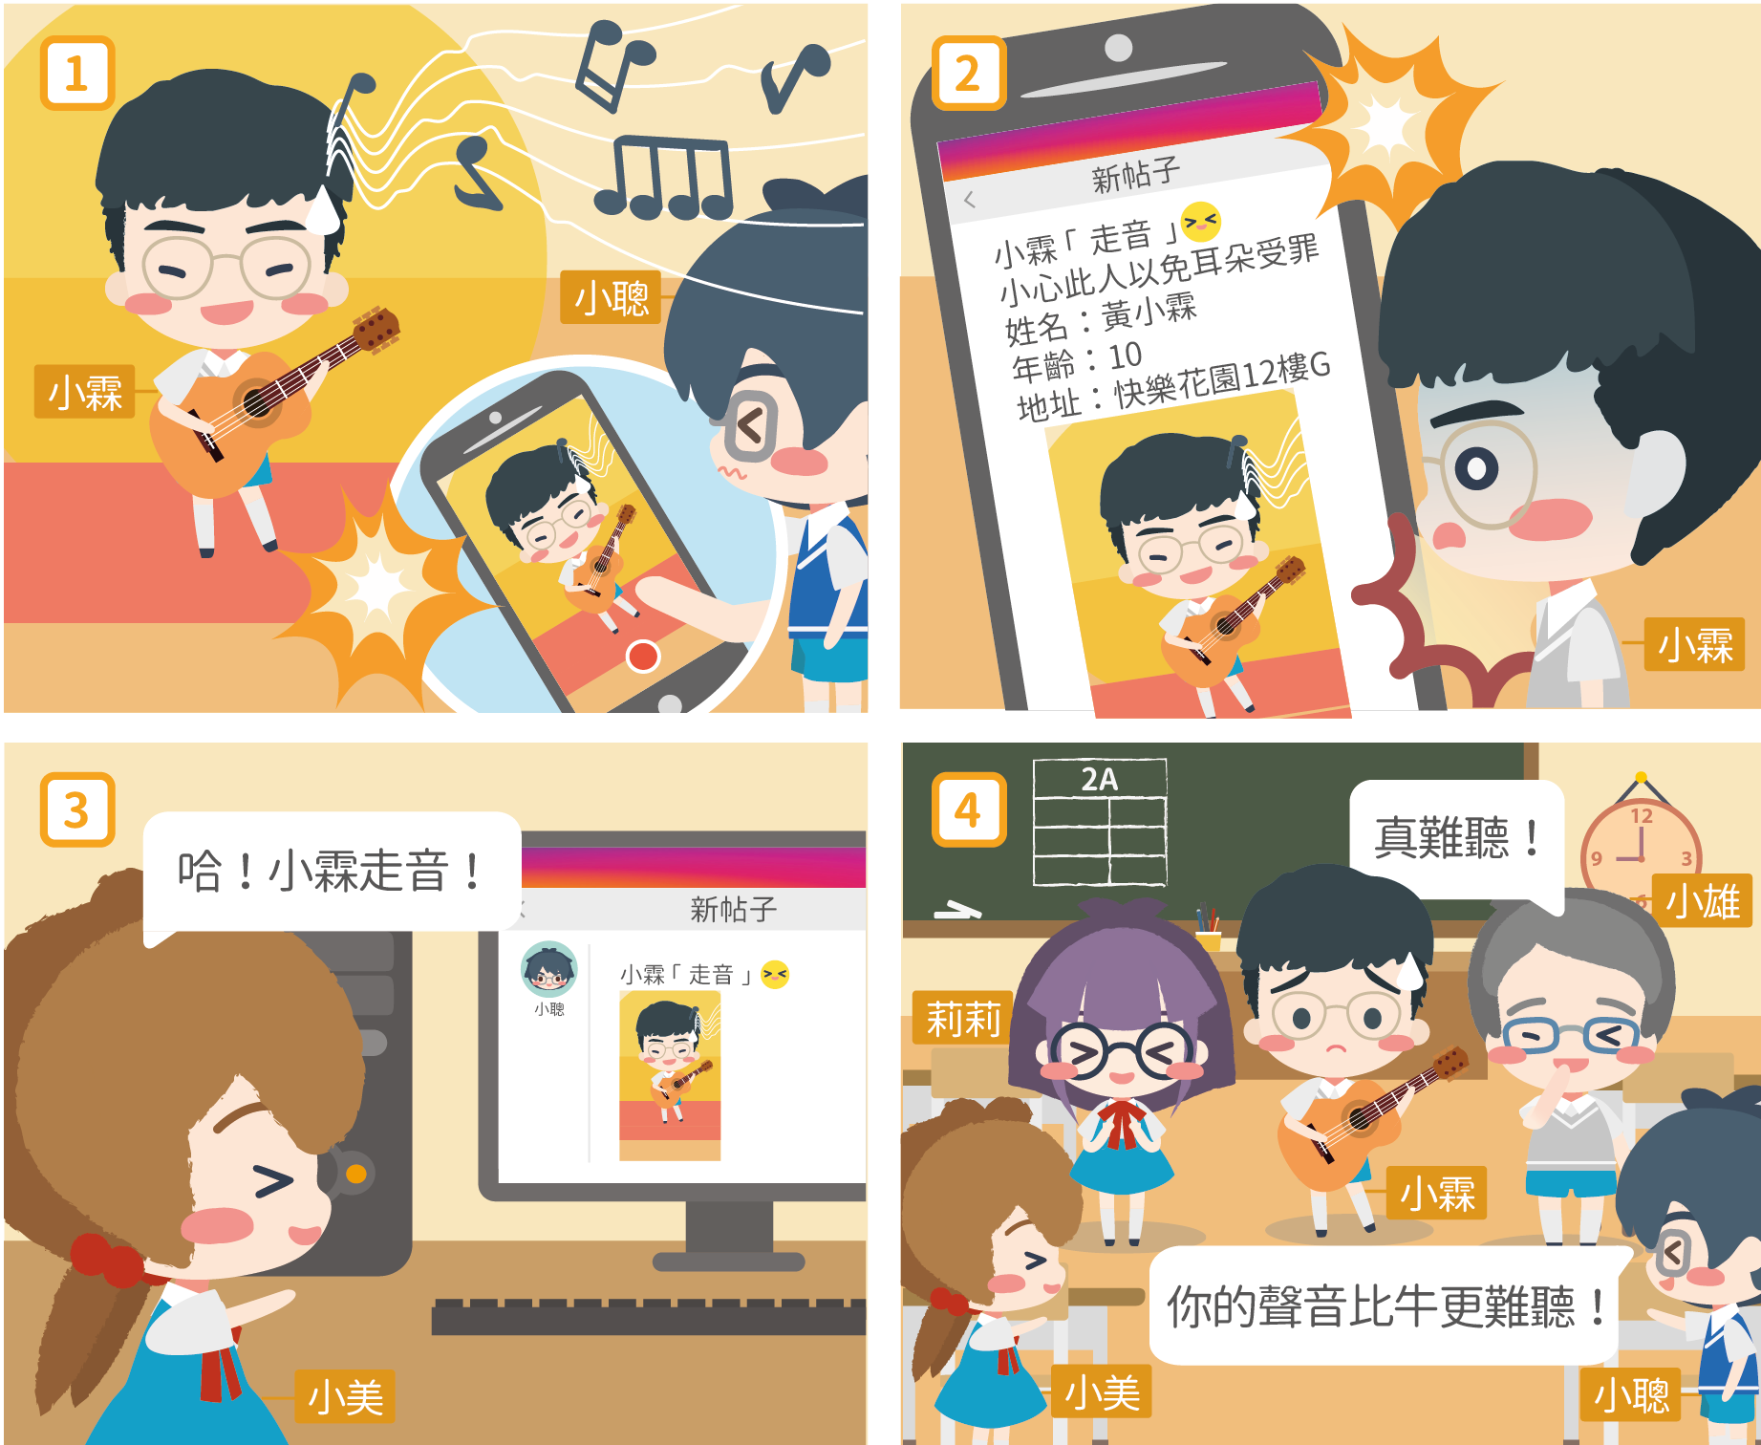

|  |  |
| --- | --- |
| 人物 |  |
| 事件起因 |  |
| 事後發展 |  |
| 小霖的心情 |  |

1. 假如我是小霖 ，

我會_________________________________________________________________。

1. 假如我是小聰 ，

我會_________________________________________________________________。

1. 假如我是社交平台群組成員 ，

我會_________________________________________________________________。

**工作紙：「走音」事件簿（第一教節）(參考答案)**

試根據四格漫畫內容，完成下表及回答問題。



|  |  |
| --- | --- |
| 人物 | 小霖、小聰 |
| 事件起因 | 小霖表演唱歌時「走音」。 |
| 事後發展 | 小霖的「走音」片段被小聰放上社交平台群組，令小霖被「起底」。 |
| 小霖的心情 | 不開心、丟臉、憤怒、難受。 |

1. 假如我是小霖 ，

我會請群組管理員協助處理攻擊留言／向信任的人求助。

1. 假如我是小聰 ，

我會刪除片段／向小霖道歉／承諾以後不會再犯。

1. 假如我是社交平台群組成員 ，

我會不回應或轉發攻擊留言／將事件告訴老師或社工。

附件2

**課後延伸活動工作紙：應對網絡欺凌（第一教節）**

搜尋有關網絡欺凌的新聞，並建議如何處理事件。

|  |  |
| --- | --- |
| 報章名稱 |  |
| 刊登日期 |  |
| 新聞標題 |  |
| 內容摘要  （50字） |  |
| 新聞 | *（於此處貼上圖片）* |

建議解決方法：

_______________________________________________________________________

_______________________________________________________________________

_______________________________________________________________________

**課後延伸活動工作紙：應對網絡欺凌（第一教節）(參考答案)**

搜尋有關網絡欺凌的新聞，並建議如何處理事件。（沒有固定答案）

|  |  |
| --- | --- |
| 報章名稱 |  |
| 刊登日期 |  |
| 新聞標題 |  |
| 內容摘要  （50字） |  |
| 新聞 | *（於此處貼上圖片）* |

建議解決方法：

_______________________________________________________________________

_______________________________________________________________________

_______________________________________________________________________

附件3

**工作紙：生日會（第二教節）**

閱讀漫畫，並回答問題。

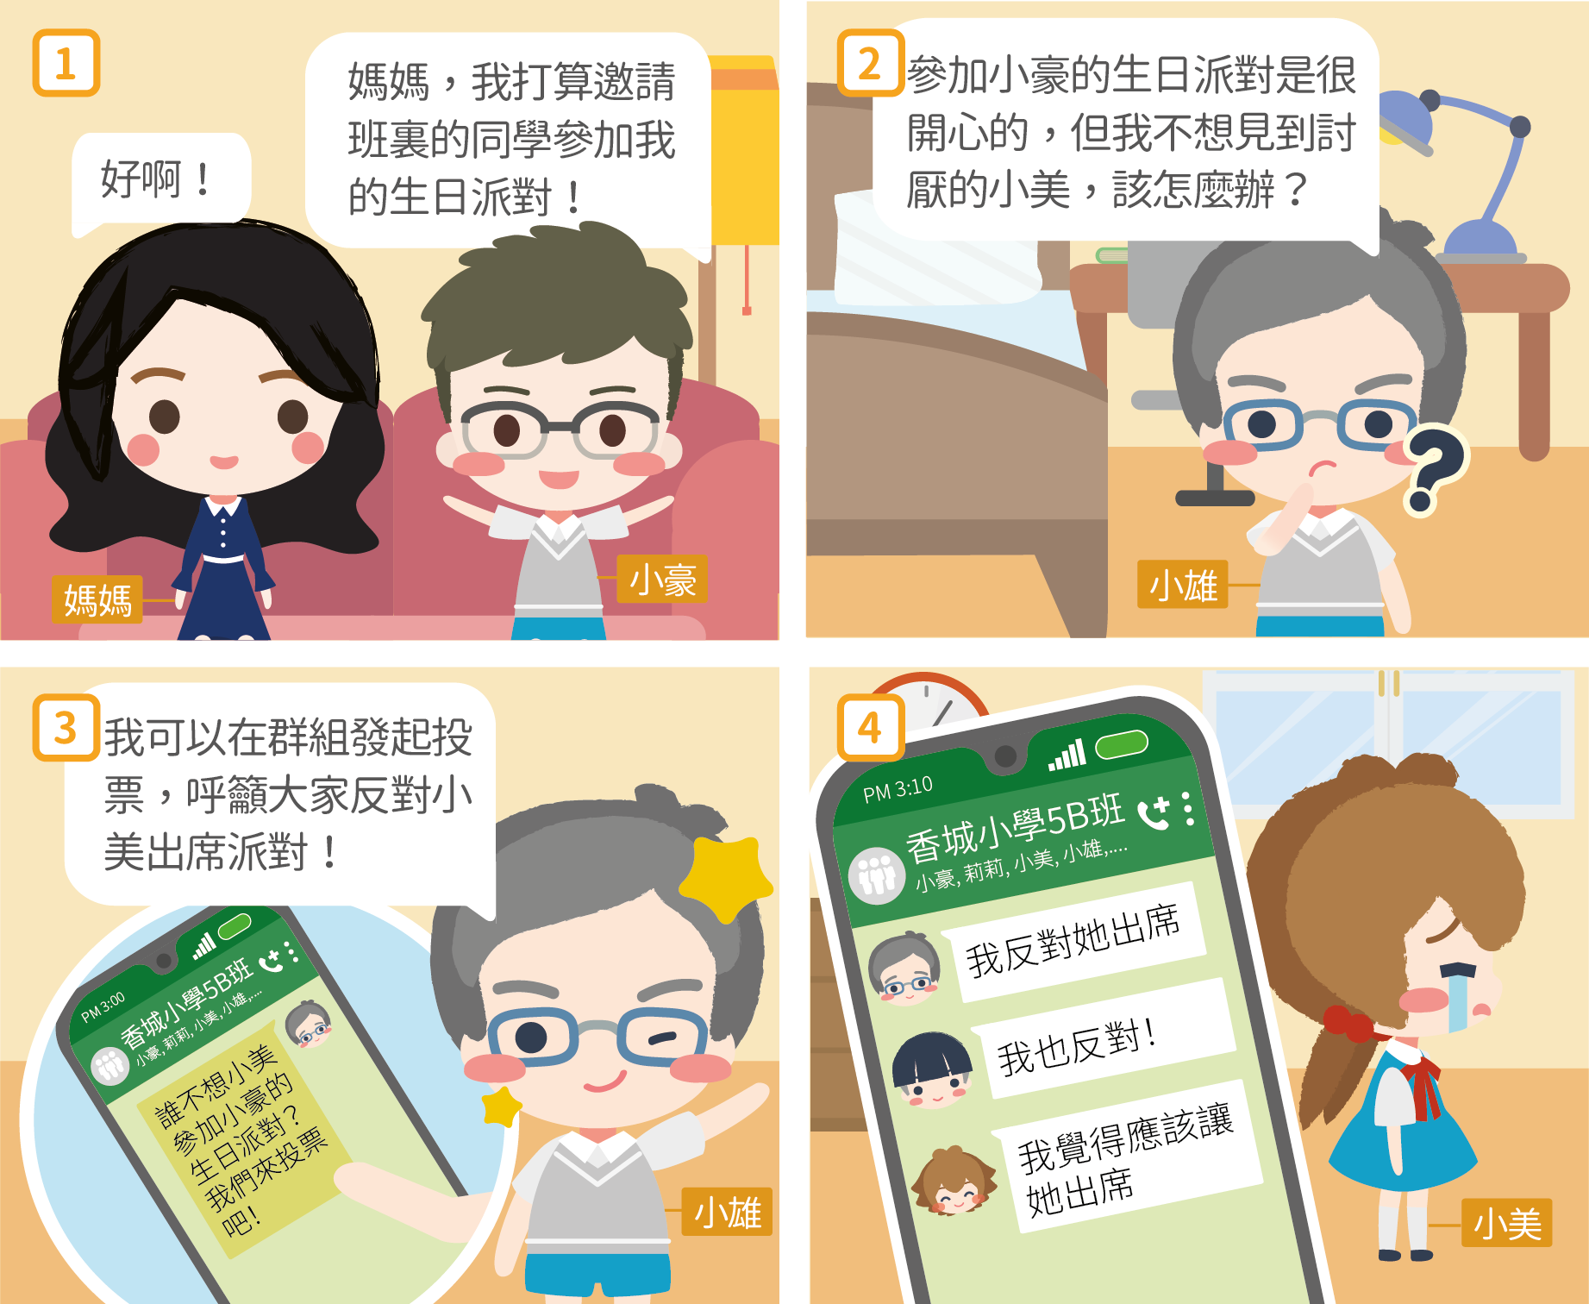

1. 作為群組成員，你認為以下哪項是處理這事件的最適當方法？

|  |  |
| --- | --- |
| □ | 私訊勸止：勸小雄不要在群組留言攻擊小美。 |
| □ | 群組反擊：於群組內反擊，為小美討公道。 |
| □ | 向老師求助：將事件的始末告訴老師。 |
| □ | 不作理會：任由網絡欺凌事件發展。 |

1. 為甚麼？

____________________________________________________________________

____________________________________________________________________

**工作紙：生日會（第二教節）(參考答案)**

閱讀漫畫，並回答問題。



1. 作為群組成員，你認為以下哪項是處理這事件的最適當方法？

|  |  |
| --- | --- |
| □ | 私訊勸止：勸小雄不要在群組留言攻擊小美。 |
| □ | 群組反擊：於群組內反擊，為小美討公道。 |
| 🗹 | 向老師求助：將事件的始末告訴老師。 |
| □ | 不作理會：任由網絡欺凌事件發展。 |

1. 為甚麼？

遇上網絡欺凌，我們應該向信任的人求助，避免攻擊留言帶來更廣泛的影響。

附件4

**工作紙：理想的網絡世界（第二教節）**

寫下符合道德地及負責任地使用互聯網的行為。

|  |
| --- |
|  |
|  |
|  |

**工作紙：理想的網絡世界（第二教節）(參考答案)**

寫下符合道德地及負責任地使用互聯網的行為。

|  |
| --- |
| 1. 不欺負其他互聯網用戶。 |
| 1. 不發放侵犯他人私隱的資訊。 |
| 1. 不發出或轉發失實、虛假及不當的訊息。 |

附件5

**課後延伸活動工作紙：海報設計（第二教節）**

設計一幅主題為「應對網絡欺凌」的宣傳海報。

|  |
| --- |
|  |

**課後延伸活動工作紙：海報設計（第二教節）(參考答案)**

設計一幅主題為「應對網絡欺凌」的宣傳海報。（沒有固定答案）

|  |
| --- |
|  |